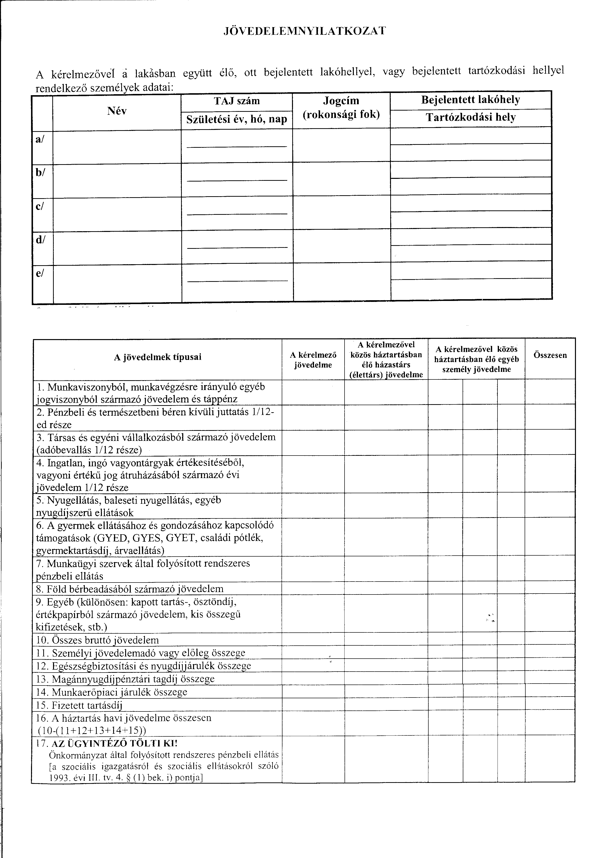A háztartás összjövedelme: …………………… Ft/hó, egyfőre jutó jövedelem: …………………. Ft/hó
Felgyő, 2012. …………………
…………………………………………….. (pályázó aláírása)

